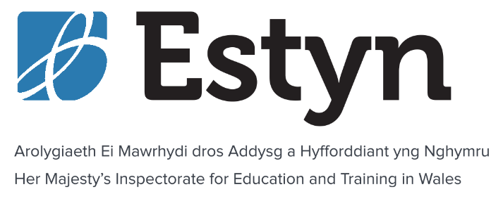

Arolygydd Ei Mawrhydi dros Addysg a Hyfforddiant
(AEM)

Pecyn Gwybodaeth

Rôl unigryw mewn addysg yng Nghymru

Dyddiad cau: 10am Dydd Llun 14 Chwefror 2022

Cynnwys

Croeso 4
Arolygiaeth dysgu: gwrando, dysgu a newid gyda’n gilydd 5
Beth rydyn ni’n chwilio amdano 7
Beth fydd eich rôl yn ei olygu 8
Gwybodaeth ychwanegol 9
Sut beth ydyw i fod yn AEM? 11
Pam gweithio i Estyn? 12
Cydraddoldeb ac Amrywiaeth 12
Cyfleoedd yn y dyfodol 13
Amdanom ni – Ein gwaith, ein gwerthoedd 14
Buddion ymuno ag Estyn 15
Gwnewch gais nawr 17
Ymholiadau Pellach 18
Amserlen dethol 18

Mae’r ddogfen hon ar gael yn Saesneg ar ein gwefan neu o recriwtio@estyn.llyw.cymru

Croeso
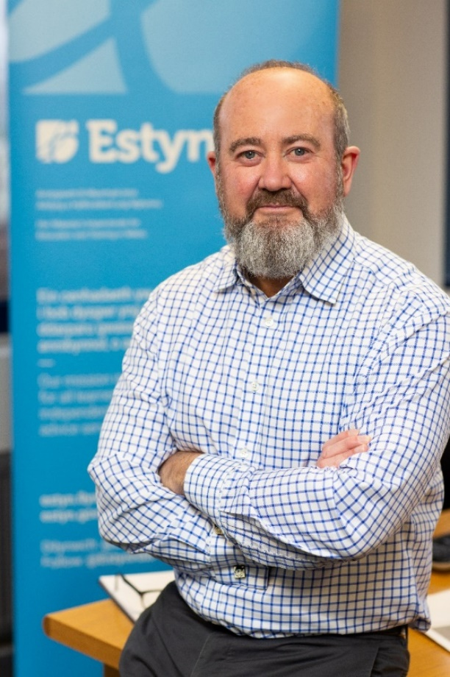
Neges gan Owen Evans, Prif Arolygydd Ei Mawrhydi dros Addysg a Hyfforddiant yng Nghymru

Mae’n adeg gyffrous i ymuno ag Estyn. Yn y cyfnod hwn o newid i system addysg a hyfforddiant Cymru, ein blaenoriaeth ni yw sicrhau bod safonau’n rhagorol wrth i’n gweithgareddau ddychwelyd i normalrwydd newydd. Dros y flwyddyn nesaf, byddwn yn:

- cyflwyno ein fframwaith arolygu newydd i ysgolion ac UCDau
- cefnogi ysgolion i baratoi ar gyfer y cwricwlwm newydd
- ailgydio mewn arolygiadau yn ein holl sectorau ôl-16
- chwarae rôl arweiniol wrth ddatblygu system addysg a hyfforddiant Cymru mewn cydweithrediad â’n rhanddeiliaid
- cynorthwyo adfer yn sgil heriau Covid
Mae’n destun balchder i mi arwain sefydliad sydd wedi’i gydnabod fel un sy’n chwarae rhan hanfodol mewn gwella dysgu pobl ifanc yng Nghymru. Mae dysgwyr wrth galon popeth a wnawn. Mae ein pobl wedi ymrwymo i weithio ar y cyd i ddarparu gwasanaeth o ansawdd uchel i’n rhanddeiliaid sy’n darparu atebolrwydd cyhoeddus ac yn cefnogi gwelliant.

Rydym yn chwilio am yr arweinwyr disgleiriaf a’r gorau o bob cefndir i ymuno â ni i gyflawni rhagoriaeth dros bob dysgwr yng Nghymru. Mae rôl Arolygydd Ei Mawrhydi (AEM) yn un gyffrous ac amrywiol sy’n rhoi golwg freintiedig i chi o addysg a hyfforddiant yng Nghymru. Gallai gweithio i Estyn fod yn gyfle datblygu rhagorol i chi. Ymunwch â ni a chewch chi sicrwydd y bydd pob dydd yn wahanol yn y rôl wobrwyol hon lle byddwch chi’n chwarae rôl hanfodol yn sicrhau bod arolygu’n brofiad cadarnhaol i bawb sy’n gysylltiedig.
Edrychwn ymlaen at dderbyn cais gennych.

Arolygiaeth dysgu: gwrando, dysgu a newid gyda’n gilydd

Mae pandemig COVID-19 wedi newid bywydau pobl, ac wedi achosi heriau mawr i’n system addysg.

Ein gwaith yn ystod pandemig COVID-19: Ym mis Mawrth 2020, fe wnaethom atal arolygiadau, a gohirio ein rhaglen Arolygiaeth Dysgu arfaethedig. Ers hynny, rydym wedi canolbwyntio ein gwaith o’r newydd ar y canlynol:

- cefnogi’r system addysg a hyfforddiant i gyflwyno parhad dysgu
- llywio datblygiad polisi cenedlaethol
- cyfrannu at ddatblygiad system addysg a hyfforddiant Cymru
- ymgysylltu â bron bob darparwr, o bell ac wyneb yn wyneb, i helpu cefnogi adfer, nodi’r heriau y maent yn eu hwynebu a llywio ein cynlluniau ar draws pob sector
- peilota trefniadau arolygu newydd ar gyfer addysg gychwynnol athrawon ac arolygiadau o bell yn y sector Cymraeg i Oedolion
- ymweld â darparwyr prentisiaethau dysgu yn y gwaith
- ymweliadau monitro blynyddol ag ysgolion annibynnol sy’n cynnig darpariaeth ADY
- parhau i gefnogi ysgolion y mae angen gweithgarwch dilynol arnynt
Mae ein harolygwyr AEM wedi dilyn ystod eang o ddysgu proffesiynol gan gynnwys dysgu’n ymwneud â’r Cwricwlwm i Gymru, y diwygiadau Anghenion Dysgu Ychwanegol a’r Comisiwn Addysg Drydyddol ac Ymchwil arfaethedig newydd. Mae pob AEM yn cael cyfle i ymgymryd â phrosiect ymholiad personol i gynorthwyo ein gwaith.

Cefnogi adnewyddu a diwygio: Wrth symud yn ein blaenau, byddwn yn sefydlu fframwaith o weithgarwch sy’n alinio gyda’r newidiadau i addysg a hyfforddiant yng Nghymru. Byddwn yn cydbwyso’r angen i ailgydio yn ein gwaith arolygu gyda chefnogi adfer ac yn parhau i fod yn sensitif i’r heriau y mae darparwyr addysg a hyfforddiant a’u cymunedau yn eu hwynebu. Rydym yn cydnabod bod y cyd-destun yn newid yn gyson ac y bydd angen i ni gadw hyblygrwydd yn ein dulliau gweithredu. Edrychwn ymlaen at ailgydio yn ehangder llawn ein gwaith ac rydym yn ymrwymo i wneud arolygiadau yn brofiad cadarnhaol i bawb.

Byddwn yn:

- parhau i gefnogi ysgolion ac UCDau i baratoi ar gyfer y cwricwlwm newydd
- gweithio gyda Llywodraeth Cymru a’n rhanddeiliaid i gefnogi diwygio addysg a hyfforddiant ôl-orfodol a’r adnodd gwerthuso a gwella cenedlaethol
- cyflwyno arolygiadau peilot ar gyfer ysgolion ac UCDau ar ôl hanner tymor mis Chwefror
- ailddechrau arolygiadau ar y cyd o ddarpariaeth nas cynhelir gydag Arolygiaeth Gofal Cymru
- parhau i fonitro ysgolion sy’n peri pryder
- parhau â’n rhaglen o ymweliadau ymgysylltu a gwaith thematig a rhannu cipolygon o arfer ddiddorol
- parhau â’n cynlluniau i ailddechrau arolygiadau mewn sectorau eraill
- cyflwyno’r ail gyfnod peilota gyda phob ysgol ac UCD yn nhymor yr haf
- adeiladu ar ein gwaith ar y cyd a’n cydweithrediad rhagorol gydag arolygiaethau yng Nghymru, y DU ac ymhellach

2024 a thu hwnt - Bydd arolygu bob amser yn dod â phersbectif annibynnol, hanfodol i sicrhau ansawdd a safonau mewn ysgolion a darparwyr eraill. Ond wrth i’r newidiadau mewn addysg a hyfforddiant yng Nghymru esblygu ac wrth i ffyrdd ysgolion o fynd ati i wella aeddfedu, cynigir y bydd arolygu mwy rheolaidd o 2024 yn ategu’r ymagwedd genedlaethol honno at werthuso a gwella. Gyda’r diwygiadau i addysg a hyfforddiant ôl-16 drwy’r Bil Addysg Drydyddol ac Ymchwil a sefydlu’r Comisiwn Addysg Drydyddol ac Ymchwil, byddwn yn esblygu ac yn datblygu ein trefniadau arolygu gyda’n rhanddeiliaid ôl-16.

Eisiau gwybod mwy? Ewch i: www.estyn.llyw.cymru/ein-cynlluniau-cyfredol

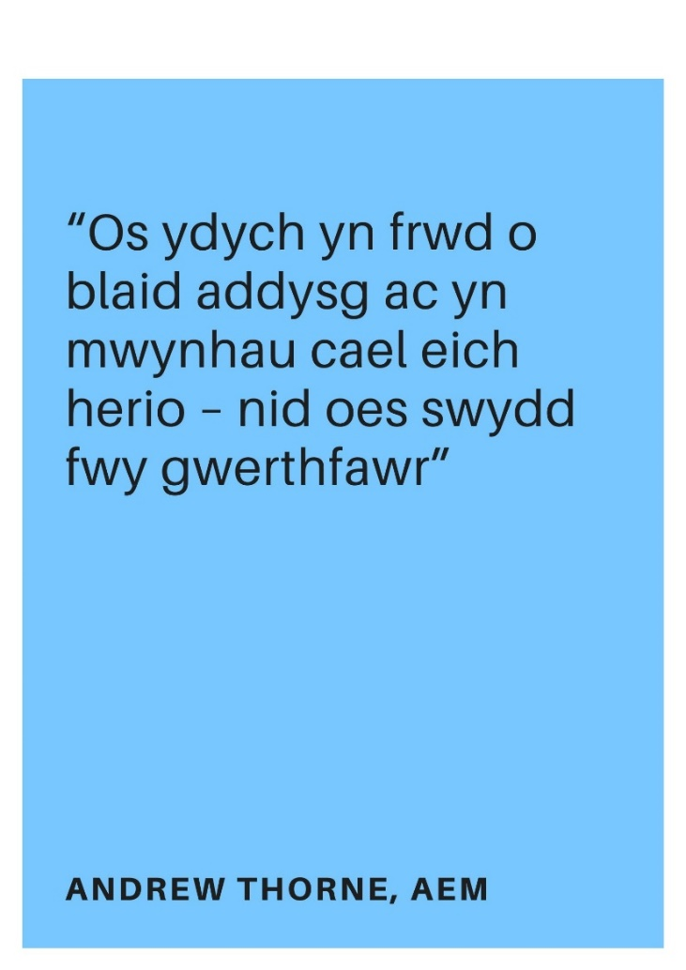
Beth rydyn ni’n chwilio amdano

Daw ein harolygwyr AEM o ystod amrywiol o gefndiroedd arwain mewn addysg a hyfforddiant. Gallwch, er enghraifft, fod yn:

- bennaeth mewn ysgol gynradd neu’n arweinydd sector cynradd mewn ysgol pob oed
- uwch arweinydd mewn ysgol uwchradd neu’n arweinydd sector uwchradd mewn ysgol pob oed
- athro â gofal am uned cyfeirio disgyblion
- ymgynghorydd her neu brif ymgynghorydd her
- arweinydd maes gwasanaeth mewn cyfarwyddiaeth addysg
- rheolwr neu arweinydd ansawdd mewn darparwr dysgu yn y gwaith
- is-bennaeth neu gyfarwyddwr dysgu mewn coleg addysg bellach
Pa lwybr gyrfa bynnag y buoch arno hyd yma, bydd gennych hanes cadarn o wella gyda phrofiad o arloesi ar lefel strategol. Bydd gennych ddealltwriaeth hefyd o’r dirwedd addysg a hyfforddiant ehangach a’r rôl y mae arolygu’n ei chwarae fel grym ar gyfer gwella.

Ar gyfer yr ymarferiad recriwtio hwn, rydyn ni’n chwilio am bobl â chefndir ym meysydd:

- addysg gynradd
- addysg uwchradd
- gwasanaethau addysg llywodraeth leol
- addysg a hyfforddiant ôl-16
Ar gyfer o leiaf un o’r swyddi cynradd ac un o’r swyddi uwchradd, mae medrau Cymraeg yn hanfodol. Ar gyfer yr holl swyddi eraill, mae medrau Cymraeg yn ddymunol.

Mae Statws Athro Cymwysedig (SAC) yn hanfodol ar gyfer yr holl swyddi ac eithrio’r swyddi addysg a hyfforddiant ôl-16.

Mae manyleb lawn y rôl yn rhoi manylion pellach ynglŷn â’r rôl, y meini prawf hanfodol a dymunol, a’r modd y profir y rhain trwy gydol y broses ddethol.

Beth fydd eich rôl yn ei olygu

Byddwch yn gyfrifol am adrodd ar safonau ac ansawdd addysg a hyfforddiant mewn darparwyr ledled Cymru. Byddwch yn cyfrannu at ddatblygu a lledaenu arfer effeithiol ac yn meithrin gallu ar gyfer gwella yn y system addysg a hyfforddiant yng Nghymru.

Mae’n gyfle unigryw i brofi a choleddu arfer mewn nifer ac amrywiaeth fawr o ddarparwyr a lleoliadau addysgol eraill; eu hethos, eu cymeriad a’u hymagwedd at y cwricwlwm ac arloesi. Lle mae darparwyr yn ei chael hi’n anodd, byddwch yn datblygu dirnadaeth fanwl o heriau a sut y gellir gwneud gwelliannau.

Bydd llawer o’ch gwaith ar y safle mewn gwahanol leoliadau, felly bydd angen i chi fod yn barod i wneud cryn dipyn o deithio ar hyd a lled Cymru, ac aros dros nos yn fynych mewn gwestai. Pa bryd bynnag y bo modd, dyrennir arolygiadau gerllaw eich cartref i chi. Wrth weithio o gartref rhwng arolygiadau, fe ddowch o hyd i gydbwysedd gwerthfawr rhwng bywyd a gwaith.

Ni fydd dau ddiwrnod fyth yr un fath. Gallent gynnwys unrhyw beth o:

- siarad â dysgwyr am eu gwaith
- ymweld â gwersi
- siarad â rhieni am ddarparwr addysg eu plentyn
- siarad ag athrawon ac arweinwyr
- ym maes ôl-16, arsylwi gweithgareddau gweithdy a siarad â chyflogwyr, hyfforddwyr ac aseswyr
Gan weithio fel arolygydd arweiniol a chyfrannu at waith ar draws ystod o sectorau, byddwch yn datblygu dealltwriaeth hanfodol o bob darparwr, gan adrodd yn wrthrychol am safonau ac effeithiolrwydd. Byddwch yn llunio barnau ar effeithiolrwydd arweinyddiaeth ym mhob darparwr, gan gynnwys pa mor dda y caiff dysgwyr eu cadw’n ddiogel.

Gan roi buddiannau pennaf dysgwyr uwchlaw pob dim arall, byddwch yn sicrhau bod eich barnau yn deg ac yn seiliedig ar dystiolaeth. Wrth rannu eich gwybodaeth a’ch arbenigedd esblygol gyda chydweithwyr, byddwch hefyd yn paratoi a chyflwyno hyfforddiant ar gyfer Arolygwyr allanol Estyn.

Byddwch yn ddelfryd ymddwyn ar gyfer ein gwerthoedd, gan weithredu bob amser er budd plant a dysgwyr, a hyrwyddo a diogelu lles plant, pobl ifanc ac oedolion bregus y byddwch yn dod i gysylltiad â nhw.

Bydd llawer o’ch gwaith yn golygu y byddwch yn rhyngweithio’n uniongyrchol gyda darparwyr, ond bydd y rôl yn mynnu hefyd eich bod yn cydbwyso heriau ychwanegol amrywiol, fel:

- cyfrannu at ddatblygiadau cenedlaethol trwy ddarparu cyngor proffesiynol a gwaith thematig
- ymgysylltu â rhanddeiliaid allanol
- sicrhau ansawdd adroddiadau arolygu a gwaith thematig
- chyfrannu at ddatblygiad a newid sefydliadol
Byddwn yn rhoi i chi’r holl gymorth sydd ei angen arnoch i ragori yn y rôl a datblygu medrau newydd.

Gwybodaeth ychwanegol
Teitl y Swydd: Arolygydd Ei Mawrhydi dros Addysg a Hyfforddiant (AEM) - Gradd 6
Cyflog: £64,520 - £75,480 (cyfwerth ag amser llawn). Noder, bydd y cyflog cychwynnol fel arfer ar bwynt cyntaf y raddfa uwchlaw eich cyflog presennol (o fewn yr ystod hon), ac ar sail ‘pro rata’ yn unol â’ch oriau gwaith.
Hyd: Parhaol
Y Gymraeg: Rydym yn gweithio yn Gymraeg a Saesneg ac mae llawer o’n rhanddeiliaid yn ddwyieithog. Ar gyfer o leiaf un o’r swyddi cynradd ac un o’r swyddi uwchradd, mae medrau Cymraeg (ar lafar ac yn ysgrifenedig) yn hanfodol. Ar gyfer yr holl swyddi eraill, mae medrau Cymraeg yn ddymunol.

Diogelu - Rydym yn ymrwymo i ddiogelu a hyrwyddo lles plant a phobl ifanc ac yn disgwyl i’n holl bobl rannu’r ymrwymiad hwn. Mae rôl AEM yn mynnu cael gwiriad datgelu manylach drwy’r Gwasanaeth Datgelu a Gwahardd (GDG). Bydd y rôl yn dod â chi i gysylltiad uniongyrchol â phlant neu oedolion bregus, ac yn rhoi mynediad i chi i ddeunydd neu wybodaeth sensitif am blant ac oedolion bregus. Disgwylir i chi fod ag ymwybyddiaeth a’r gallu i gydymffurfio â’r polisïau a gweithdrefnau yn ymwneud ag:

- amddiffyn plant
- iechyd, diogelwch a diogeledd
- cyfrinachedd
- diogelu data,
Gorchmynion yn y Cyfrin Gyngor - Os yw eich cais yn llwyddiannus, bydd angen cael Gorchmynion yn y Cyfrin Gyngor gan y Cyfrin Gyngor cyn y gellir eich cadarnhau fel Arolygydd Ei Mawrhydi. Byddwch yn cael eich penodi’n ddarpar AEM hyd nes y ceir cymeradwyaeth gan y Cyfrin Gyngor.
Lleoliad: Mae ein prif swyddfa yng Nghaerdydd ac mae ein Harolygwyr yn gweithio o gartref. Mae ein gwaith yn cael ei wneud yng Nghymru. Yn bennaf, ar ôl cael eich penodi, yn dibynnu ar leoliad eich cartref, efallai y byddwn yn eich neilltuo i leoliad tybiannol at ddiben yr hawl i gostau teithio a chynhaliaeth a/neu yn cynnig cymorth ariannol i chi er mwyn adleoli. Dylech wirio hyn cyn ymrwymo’ch hun i unrhyw dreuliau. Os gwneir taliad, caiff ei wneud ar ôl i chi ddechrau gweithio ac mae’n rhaid i chi gytuno i ad-dalu cyfran os byddwch chi’n ymddiswyddo o fewn cyfnod penodedig. Dim ond yn y DU y gellir cyflawni’r rôl hon, ac nid dramor.
Trwydded yrru a defnydd o gar: Yn sgil y gofyniad i deithio’n fynych ledled Cymru, dylai fod trwydded yrru gyfredol gennych, a defnydd o gar neu’r gallu i wneud trefniadau teithio amgen addas.

Oriau gwaith: Ein horiau gwaith arferol yw 37 awr yr wythnos dros wythnos bum niwrnod (Llun i Gwener), heb gynnwys cinio. Mae’r rôl hon yn gofyn am deithio’n fynych ledled Cymru, a’r angen i aros i ffwrdd o gartref yn rheolaidd am hyd at bedair noson.

Cenedligrwydd – I fod yn gymwys ar gyfer y rolau hyn, rhaid i chi fodloni’r gofynion cenedligrwydd a amlinellir yn yr Arweiniad i Ymgeiswyr.

Sut beth ydyw i fod yn AEM?

Yn y ffilmiau a’r proffiliau canlynol, byddwch yn cyfarfod â rhai o’n harolygwyr AEM presennol a fydd yn rhannu’u profiadau gyda chi ynglŷn â sut beth ydyw i fod yn AEM, a’r agweddau ar y rôl y maent yn eu gweld yn fuddiol ac yn heriol.

Cliciwch chwarae ar y fideos i glywed gan nifer o ein harolygwyr AEM.

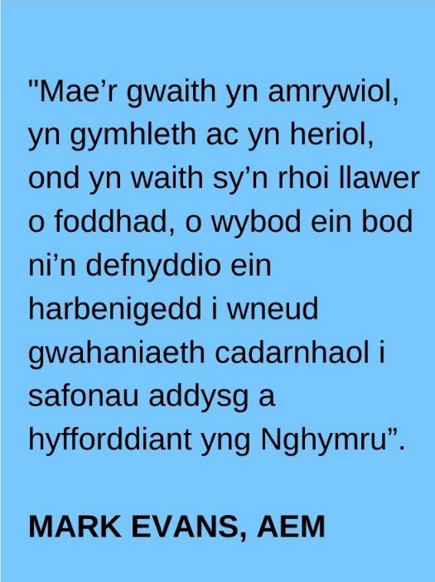
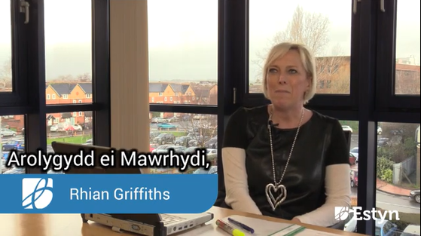
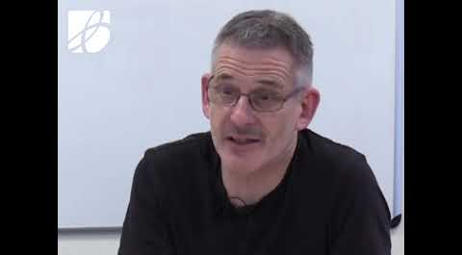
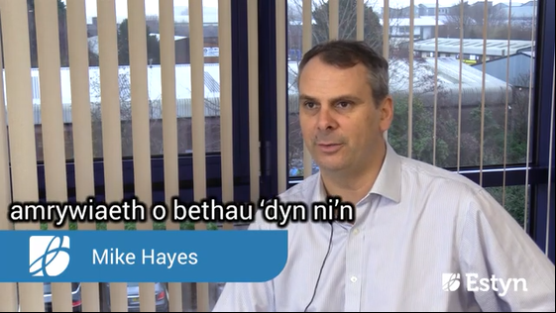
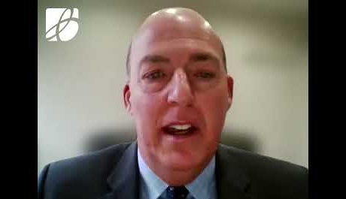

Pam gweithio i Estyn?

Mae’n lle gwych i weithio a’n pobl yw ein hadnodd mwyaf gwerthfawr. Mae ein pobl yn hynod ymroddedig i’n gwaith ac mae canlyniadau ein Harolwg Pobl ymysg y gorau yn y Gwasanaeth Sifil yn gyson. Dyfarnwyd Safon Aur gan Fuddsoddwyr Mewn Pobl i ni.

Rydym yn gwerthfawrogi ein pobl, yn gwrando arnynt ac yn eu hannog i ddatblygu’u medrau a’u doniau. Rydym yn galluogi ein pobl i ffynnu a rhoi o’u gorau. Cewch chi gyfleoedd dysgu a datblygu a fydd yn eich helpu i ddatblygu medrau gwerthfawr i helpu i symud eich gyrfa yn ei blaen. Ymysg y rhain mae dysgu unigol, dysgu mewn tîm, dysgu proffesiynol a sefydliadol, a datblygiad parhaus.

Wrth weithio o gartref rhwng arolygiadau a chyfarfodydd wyneb yn wyneb, cewch elwa o’r rhyddid a’r hyblygrwydd a ddaw yn sgil gweithio’n annibynnol, ond gyda chefnogaeth rhwydwaith eang o gydweithwyr sy’n rhannu eich angerdd dros addysg a dysgu. Efallai y bydd angen i chi weithio y tu allan i oriau arferol, gan ddibynnu ar y ddarpariaeth neu’r gwasanaeth sy’n cael ei arolygu.
Neilltuir pob AEM i dîm sector, a chânt eu cefnogi gan Gyfarwyddwr Cynorthwyol a mentor cymheiriaid yn ystod eich blwyddyn gyntaf. Ar ôl cyfnod sefydlu a dysgu cynhwysfawr, byddwch mewn cysylltiad rheolaidd â chydweithwyr o fewn eich sector chi ac ar draws sectorau eraill, yn darparu cyngor a chymorth.

Cydraddoldeb ac Amrywiaeth

Rydym yn cefnogi ac yn croesawu amrywiaeth ac yn gwerthfawrogi gwahaniaethau unigol. Rydym yn cydnabod bod pawb yn dod â sgiliau a phrofiad gwahanol i'n sefydliad, ac mai'r amrywiaeth hon yw'r hyn sy'n gwneud sefydliad cryf. Rydym yn annog ceisiadau o'r amrywiaeth ehangaf bosibl o gefndiroedd, diwylliannau a phrofiadau. Rydym yn croesawu ceisiadau yn arbennig gan bobl o gefndir ethnig lleiafrifol yn ogystal â phobl sy’n byw ag anabledd.

Cyfleoedd yn y dyfodol

Gyda hyfforddiant parhaus, byddwch yn datblygu medrau gwerthfawr ac yn cael cyfle i:

- ddod yn arolygydd arwain sector neu’n swyddog arweiniol ar gyfer maes gwaith penodol
- cymryd rhan wrth hyfforddi Arolygwyr allanol Estyn
- cyfrannu wrth ddatblygu trefniadau a deunyddiau arolygu
- gwaith ymchwil a phrosiectau thematig
- dod yn Gyfarwyddwr Cynorthwyol

Amdanom ni – Ein gwaith, ein gwerthoedd

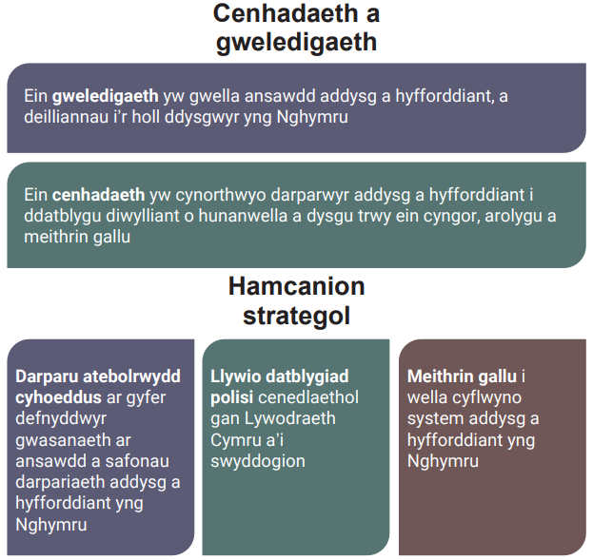
Ni yw Arolygiaeth Ei Mawrhydi dros Addysg a Hyfforddiant yng Nghymru. Rydym yn arolygu ansawdd a safonau mewn darparwyr addysg ledled y wlad. Oherwydd COVID-19, rydym wedi addasu ffocws ein holl waith, a sut caiff ei gyflwyno, ond mae ein cenhadaeth, gweledigaeth, amcanion strategol a gwerthoedd wedi aros yr un fath.
Gwerthoedd
- Rhoi dysgwyr wrth wraidd ein gwaith
- Gwrando, dysgu a chydweithio ag eraill
- Gweithredu’n ddidwyll, yn deg ac ag uniondeb
- Dangos arweinyddiaeth a gwaith tîm effeithiol
- Hybu iechyd, lles a chydraddoldeb ym mhopeth a wnawn
- Gwerthfawrogi a pharchu pobl a’u gwaith
- Annog cyfrifoldeb, blaengaredd ac arloesedd

Mae ein Cynllun Blynyddol yn nodi ein gweithgareddau allweddol ar gyfer y flwyddyn. Mynnwch gael gwybod mwy am ein gwaith ar ein gwefan: https://www.estyn.llyw.cymru/amdanom-ni.

Fel Gweision Sifil, rydym yn modelu’r gwerthoedd, yr ymddygiadau a’r safonau a amlinellir yn Natganiad Arweinyddiaeth y Gwasanaeth Sifil a Chod y Gwasanaeth Sifil.

Buddion ymuno ag Estyn

Yn ychwanegol at gydbwysedd da rhwng bywyd a gwaith, boddhad swydd, diwylliant cefnogol, cyfleoedd dysgu a datblygu parhaus a datblygiad proffesiynol, gallwch ddisgwyl buddion eraill hefyd, yn cynnwys y canlynol:

Cyflog cystadleuol – Ystod y cyflog cyfwerth ag amser llawn yw £64,520 - £75,480. Bydd y cyflog cychwynnol fel arfer ar bwynt cyntaf y raddfa uwchlaw eich cyflog presennol (o fewn yr ystod hon). Ewch i’n gwefan i weld graddfa gyflog gyfan Gradd 6. Gyda dilyniant cynyddol, byddwch chi fel arfer yn cyrraedd uchafswm y raddfa gyflog o fewn tair blynedd i ymuno
Talu am deithio a threuliau – Gwasanaeth trefnu canolog ar gyfer teithio ac aros dros nos (telir yn uniongyrchol gan Estyn). Ad-delir milltiredd a ffioedd parcio ceir. Lwfans prydau bwyd a lluniaeth ar gyfer arosiadau dros nos
Pensiwn rhagorol – Dewiswch o gynllun pensiwn budd-dal diffiniedig gydag Estyn yn cyfrannu hyd at 27.9% o’ch cyflog neu drefniant cyfraniad diffiniedig. Rydym yn rhan o Gynllun Pensiwn y Gwasanaeth Sifil. Os ydych chi eisoes mewn Cynllun Pensiwn, gallwch chi rewi hyn neu’i drosglwyddo i Gynllun Pensiwn y Gwasanaeth Sifil
Hawl hael i wyliau – 31 diwrnod o wyliau blynyddol, yn ogystal â 10 diwrnod o wyliau cyhoeddus / braint bob blwyddyn. Rhoddir gwyliau blynyddol ar sail ‘pro rata’ ar gyfer y rhai sy’n gweithio’n rhan-amser. Mae rhagor o opsiynau gwyliau â thâl / heb dâl ar gael i’r rheiny i helpu cyfuno gwaith ag ymrwymiadau a chyfrifoldebau eraill mewn bywyd (e.e. seibiant gyrfa, absenoldeb tosturiol, maethu a mabwysiadu, ac ati), yn amodol ar anghenion busnes
Cymorth ar gyfer eich lles – Rydym yn darparu rhaglen cymorth i gyflogeion 24 awr y dydd, 7 diwrnod yr wythnos, yn cynnwys cwnsela cymorth emosiynol ac ymgynghorwyr arbenigol, gwiriad iechyd blynyddol am ddim, swyddogion cymorth cyntaf iechyd meddwl hyfforddedig, cynllun gofal llygaid am ddim a chymhorthdal ar gyfer pigiadau rhag y ffliw. Rydym wedi ennill y Wobr Arian ar gyfer y Safon Iechyd Corfforaethol am ein cymorth ar gyfer iechyd a lles. Hefyd, rydym yn darparu cyfle i fanteisio ar Gynlluniau Yswiriant Iechyd trwy Ofal Iechyd y Gwasanaeth Sifil.
Amrywiaeth a chynhwysiant – Rydym ni eisiau uchafu potensial pawb sy’n gweithio i ni – ni waeth beth yw eu cefndir. Rydym wedi creu amgylchedd gwaith, sy’n groesawgar, yn barchus, ac yn ddifyr i bawb, gyda chyfleoedd ar gyfer datblygiad personol a phroffesiynol
Cymorth ar gyfer bywyd teuluol – amodau hael ar gyfer absenoldeb mamolaeth, tadolaeth, mabwysiadu, absenoldeb rhiant a rennir ac absenoldeb rhiant, a gweithio hyblyg
Arbedion di-dreth – Cyfle i fanteisio ar gynllun beicio i’r gwaith a chynllun aberthu cyflog car gwyrdd
Offer modern – cyfleusterau i’ch swyddfa gartref, fel gliniadur, argraffydd, ffôn symudol. Byddwn hefyd yn darparu desg, cadair a chabinet ffeilio i chi
Cymorth ariannol ychwanegol – yn cynnwys blaenswm cyflog di-log ar gyfer tocynnau teithio tymhorol a lwfans gweithio o gartref o £450 y flwyddyn
Cynigion a gostyngiadau arbennig – Cyfle i fanteisio ar amrywiaeth o ostyngiadau a chynigion arbennig ar gyfer llawer o siopau’r stryd fawr, sinemâu, archfarchnadoedd, gwyliau, tai bwyta, campfeydd ac atyniadau i deuluoedd trwy Glwb Cymdeithasol y Gwasanaeth Sifil – Chwaraeon a Hamdden. Cyfle i elwa ar ragor o fuddion a gwasanaethau, yn cynnwys Cymdeithas Foduro’r Gwasanaeth Sifil, Cymdeithas Yswiriant y Gwasanaeth Sifil a’r Elusen ar gyfer Gweision Sifil

I gael rhagor o wybodaeth am y buddion sydd ar gael, ewch i’n gwefan: www.estyn.llyw.cymru/gweithio-ni/gweithio-i-ni

Gwnewch gais nawr

Ffurflen gais

Lawrlwythwch a llenwch ein ffurflen gais sydd ar gael yma: www.estyn.llyw.cymru/amdanom-ni/gweithio-i-estyn/swyddi-gwag

Canllaw

Mae ein Canllaw i Ymgeiswyr yn darparu gwybodaeth ddefnyddiol am y broses ddethol, a chynghorion i’ch helpu gyda’ch cais.

Mae’r dogfennau hyn ar gael hefyd yn Gymraeg a Saesneg o www.estyn.llyw.cymru/amdanom-ni/gweithio-i-estyn/swyddi-gwag

Dyddiad cau: 10 am ar Ddydd Llun, 14 Chwefror 2022

Ni fyddwn yn ystyried unrhyw geisiadau sy’n dod i law ar ôl yr amser a’r dyddiad hwn, nac unrhyw geisiadau anghyflawn.

Anfonwch eich cais wedi’i lenwi i: recriwtio@estyn.llyw.cymru

Rydym yn argymell y dylech anfon eich cais drwy’r e-bost. Mae oedi wrth dderbyn post ar hyn o bryd a allai olygu bod eich cais yn cyrraedd yn hwyr. Os na allwch anfon eich cais yn electronig, cysylltwch â Shuna Lovering ar 029 2044 6336.

Mae’r ymarfer recriwtio hwn yn cael ei gynnal yn unol ag Egwyddorion Recriwtio Comisiwn y Gwasanaeth Sifil, a chaiff ei reoleiddio gan Gomisiwn y Gwasanaeth Sifil.

Dogfennau amgen neu hygyrch

Os hoffech chi wneud cais neu gael y ddogfen hon mewn fformat arall, cysylltwch â Shuna Lovering i drafod eich gofynion

Ymholiadau Pellach

Os oes gennych chi unrhyw gwestiynau am yr ymarfer recriwtio hwn nad ydym wedi eu hateb yn y pecyn hwn, cysylltwch â Shuna Lovering, ar 029 2044 6336, neu recriwtio@estyn.llyw.cymru

Rydym yn croesawu gohebiaeth yn Gymraeg; byddwn yn ymateb i chi yn Gymraeg, ac ni fydd oedi wrth i ni ymateb.

Amserlen dethol

*Gallai’r dyddiadau newid

